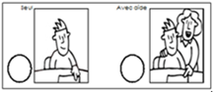
Compétence : EXPLORER DES FORMES / Classer des objets en fonction de caractéristiques liées à leur forme.
Date :
Associe la fleur à son ombre.

